20 февраля 2015 года на базе МОУ Лицей №6 прошел городской семинар по теме: «Преемственность дошкольного и начального общего образования в контексте ФГОС» с участием воспитателей, учителей начальных классов, педагогов – психологов, учителей логопедов, руководителей, заместителей по УВР и ВМР образовательных организаций Качканарского городского округа. Семинар положил начало большой, ответственной и кропотливой работе по координации взаимодействия между педагогическими коллективами конкретного дошкольного учреждения и конкретной школы в вопросах осуществления преемственности.
23 марта 2015 года в МДОУ - детский сад «Ладушки» состоялся городской семинар по теме «Преемственность дошкольного и начального общего образования как основа успешной социализации детей с особыми образовательными потребностями в контексте федерального государственного образовательного стандарта дошкольного образования».
Участники семинара – учителя начальных классов, учителя-логопеды, педагоги психологи, воспитатели.
Коллектив МДОУ – детский сад «Ладушки» поставил цель представить на семинаре свой опыт в реализации принципа преемственности дошкольного образования и начального общего образования по работе с детьми с особыми образовательными потребностями в контексте ФГОС.
Вниманию участников было предложено два вида непрерывной непосредственно-образовательной деятельности по обучению грамоте и формированию элементарных математических представлений у воспитанников детского сада. Педагоги использовали на занятиях различные методы, приёмы и формы работы с воспитанниками, интерактивную доску, мультимедийные продукты. Оба занятия получились очень интересными и увлекательными и вызвали восторг у участников семинара.
Посещение воспитателями уроков в школе, а учителем занятий в детском саду позволяет познакомиться с обстановкой и организацией жизни и обучения ребёнка, обменяться опытом, найти оптимальные методы, приёмы и формы работы. Так на основе анализа открытых уроков воспитатели могут предложить способы применения игровых методов, наглядных пособий, способствуя более тесной учебно-методической преемственности между детским садом и школой.
Логическим продолжением начатого разговора стал семинар, прошедший 17 февраля 2016 года на базе МОУ СОШ №2 по теме «Формирование непрерывного образовательного пространства в условиях реализации ФГОС ДО и НОО» для педагогических и руководящих работников дошкольных образовательных организаций, учителей начальных классов школ города.
На пленарном заседании педагог-психолог, Васильева Мария Сергеевна, представила уровень готовности к школе дошкольников разных детских садов города, акцентировав внимание присутствующих на необходимости развития мышления и решения логопедических проблем в раннем возрасте.
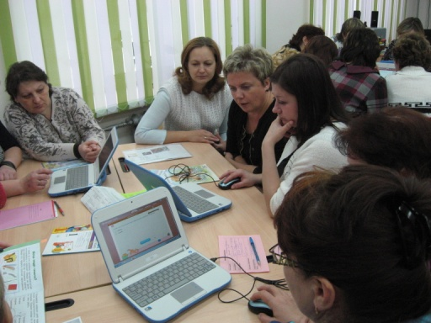Затем для воспитателей и учителей школ города были проведены мастер-классы.
Учителя начальных классов Копосова Татьяна Васильевна и Кузнецова Елена Аркадьевна представили опыт использования педагогических технологий, используемых в начальной школе, показали возможности применения данных технологий в детском саду.

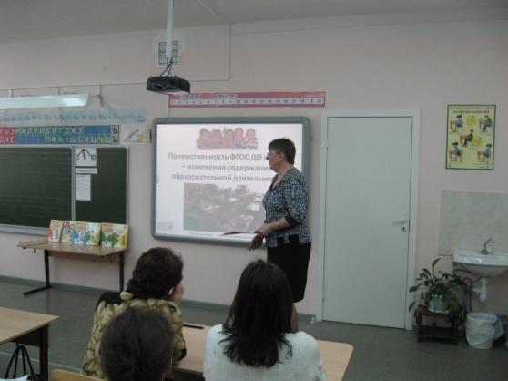 В ходе мастер – класса « Преемственность ФГОС ДО и НОО – изменения содержания образовательной деятельности» учитель начальных классов Лопатина Ольга Васильевна, провела сравнение УМК начального общего образования «Школа России» и дошкольного общего образования «Преемственность», обратив внимание на их интеграцию, обеспечивающую преемственность дошкольного и начального общего образования.
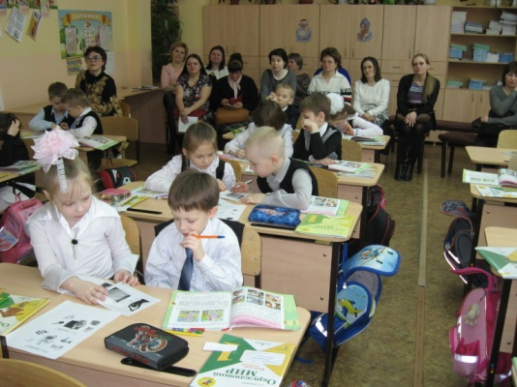Затем участники семинара посетили уроки учителей, работающих в первых классах, Анохиной Ирины Валентиновны (окружающий мир), Антончик Лидии Сергеевны, Рахмановой Марины Леонидовны (русский язык), где были представлены различные технологии, формы и методы организации образовательной деятельности.
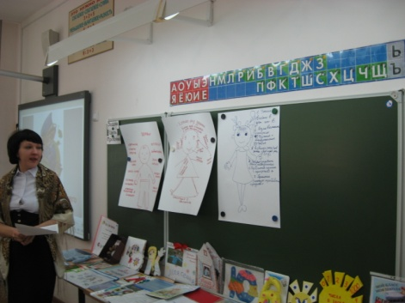В заключение работы семинара был проведён круглый стол «Будущий первоклассник - какой он?» (портрет первоклассника в системе ФГОС ОО), где учителя начальных классов Копосова Татьяна Васильевна и Кузнецова Елена Аркадьевна предложили участникам круглого стола составить портрет первоклассника, который они представляют с позиции родителей и сравнить с портретом выпускника детского сада, соответствующего требованиям ФГОС ДО.
Заместитель директора по УВР, Забавина Елена Валерьевна, предложила воспитателям детских садов и учителям начальных классов сделать вывод о проблемах преемственности и определить формы работы с детьми, взаимодействия с педагогами и родителями, направленные на формирование непрерывного образования. Участники семинара высказали предложение проводить мастер – классы, совместные родительские собрания, взаимопосещение уроков и занятий, экскурсии дошкольников в школу, ведение портфолио, другие формы совместной работы по обеспечению преемственности дошкольного и начального общего образования.
Управление образованием, МУ ГИМЦ РО благодарят организаторов и участников мероприятия, педагогов, проводивших открытые уроки, и желают всем новых творческих успехов в организации образовательной деятельности по осуществлению преемственности дошкольного и начального общего образования.

МУ ГИМЦ РО
18 февраля 2016 года

